Муниципальное бюджетное общеобразовательное учреждение ,,Средняя общеобразовательная школа №6” г.Шумерля Чувашской Республики

Реферат на тему «День Победы»

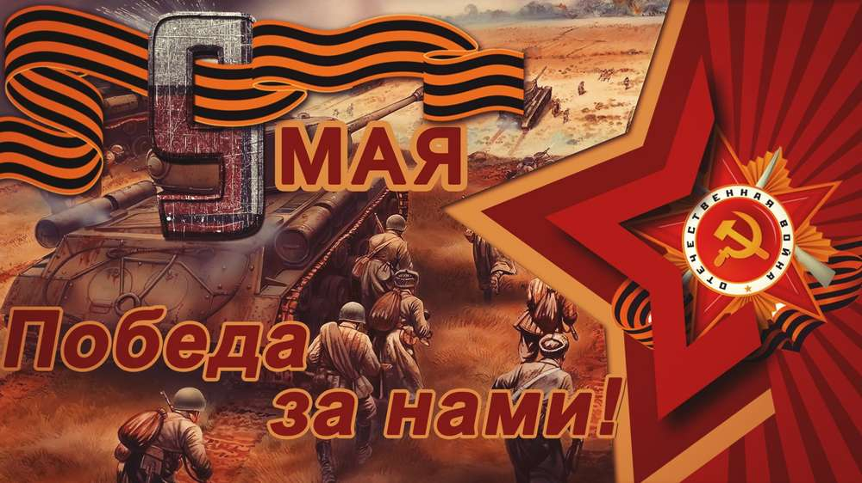

Выполнили ученики 7 «А»

9 мая — День Победы в войне над фашистской Германией — является в России, бывших советских республиках и многих странах Европы одним из самых важных, трогательных и славных праздников. В Берлинской операции 1945 года, которая стала завершающей в Великой Отечественной войне, были задействованы свыше 2,5 миллионов солдат и офицеров, 6250 танков и самоходных орудий, 7500 самолетов. Потери оказались огромными: по официальным данным, за сутки Красная Армия теряла более 15 тысяч солдат и офицеров. Всего в Берлинской операции советские войска потеряли 352 тысячи человек. В ходе операции широко использовались танки в городе. В подобных условиях танки не могли применить широкий маневр, в результате чего становились удобной мишенью для противотанковых средств гитлеровцев. Это также привело к высоким потерям: за две недели боев Красная Армия потеряла треть участвовавших в Берлинской операции танков и самоходных артиллерийских установок (самоходок), что составило 1997 единиц. Также было потеряно 2108 орудий и минометов и 917 боевых самолетов. В результате операции советские войска полностью разгромили 70 пехотных, 12 танковых и 11 моторизированных дивизий противника, взяли в плен около 480 тысяч человек. 9 мая 1945 года на Центральный аэродром имени Фрунзе приземлился самолет «Ли-2» с экипажем А.И. Семенкова, доставивший в Москву акт о капитуляции фашистской Германии. А 24 июня на Красной площади в Москве состоялся Парад Победы. Командовал парадом маршал Константин Рокоссовский, принимал парад — маршал Георгий Жуков. На параде торжественным маршем прошли сводные полки фронтов: Карельского, Ленинградского, 1-го Прибалтийского, 3-го, 2-го и 1-го Белорусских, 1-го, 4-го, 2-го и 3-го Украинских, сводный полк Военно-Морского Флота. В составе полка 1-го Белорусского фронта особой колонной прошли представители Войска Польского. Впереди сводных полков фронтов шли командующие фронтами и армиями, Герои Советского Союза несли знамена прославленных частей и соединений. Парад завершился маршем 200 знаменосцев, бросавших знамена побежденных немецких войск на помост у подножия Мавзолея. День Победы Советского Союза над фашистской Германией в Великой Отечественной войне был и остается одним из самых почитаемых праздников как в России, так и в странах СНГ. По славной традиции последних лет, повсеместно волонтерами раздаются георгиевские ленточки, которые не только ветераны, но и молодежь повязывают и носят как символ связи поколений и памяти о Великой победе. Также в этот день повсеместно проходят церемонии возложения цветов и венков к памятникам героям Великой Отечественной войны, проводятся различные мероприятия по чествованию ветеранов войны и работников тылового фронта, организуются праздничные концерты, уроки мужества в учебных заведениях, реконструкции сражений и многое другое.